Vestibularisschwannom – checklista för remiss till skallbasronden
Dok.ID: 9427
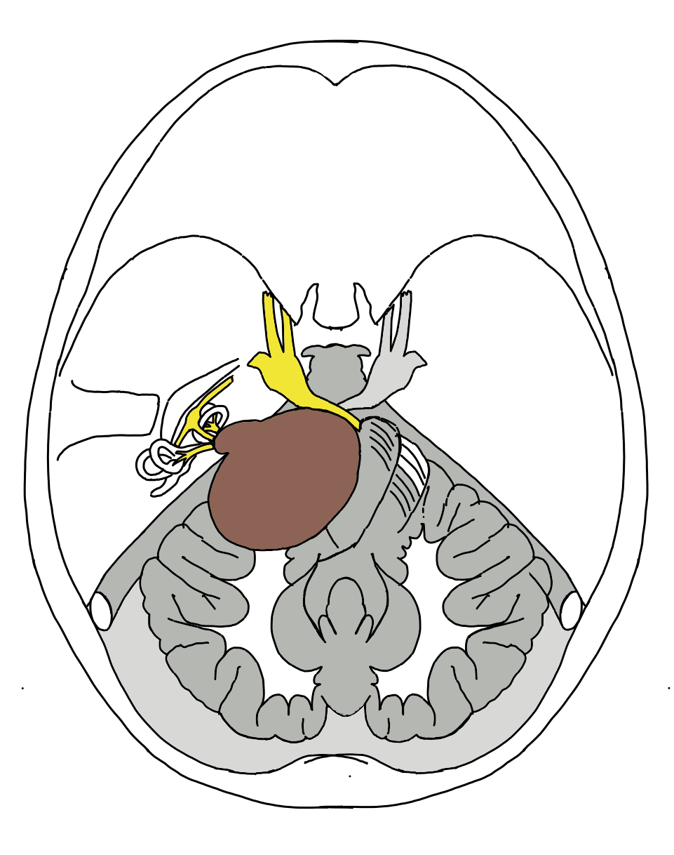

Vid första remiss till skallbasronden ska remissen innehålla följande:
- Hörselnedsättning ton, max taluppfattning, progression över tid
- ﻿﻿VNG/ VHIT samt anamnestisk balansfunktion
- ﻿﻿Kranialnervsfunktion
- ﻿﻿Huvudvärk
- ﻿﻿Ev hjärnstamspåverkan
- ﻿﻿Tidigare/ nuvarande sjukdomar
- ﻿﻿MR och ev tidigare MR, CT

Från specialistfortbildningsdag 251128, öl Anna-Lena Roos

